FC Hünibach, Blümlisalpweg 1, 3626 Hünibach
www.fc-huenibach.ch / info@fc-huenibach.ch

Schutzkonzept für den Trainings- und Spielbetrieb ab 22. Oktober 2020

Version: 22. Oktober (Aenderungen sind gelb markiert)
Ersteller: Frederik Reinmann, Corona-Beauftragter

Rahmenbedingungen
- Gemäss Verordnungen des Bundes und des Kantons Bern gilt ab 12.10.2020 in öffentlichen Innenräumen (Turnhalle, Garderobe, Clubhaus) eine Maskentragepflicht für Personen ab 12 Jahren.
- Bei den Auto-Fahrten zu Auswärtsspielen gilt für Personen ab 12 Jahren eine Maskentragepflicht.
- Gemeinsam benutzte Trinkflaschen sind nicht erlaubt, jedes Mitglied nimmt für Training und Spiele eine eigene Trinkflasche mit.
- Ab 6. Juni 2020 ist der Trainings- und Wettkampf- bzw. Spielbetrieb in allen Sportarten unter Einhaltung von vereinsspezifischen Schutzkonzepten wieder zulässig.
- Bei Sportaktivitäten, in denen wie im Fussball ein dauernder enger Körperkontakt erforderlich ist, müssen die Trainings und Spiele so gestaltet werden, dass sie ausschliesslich in beständigen Gruppen stattfinden, mit Führung einer entsprechenden Präsenzliste.
- Als enger Kontakt gilt dabei die längerdauernde (>15 Minuten) oder wiederholte Unterschreitung einer Distanz von 1.5 Metern ohne Schutzmassnahmen.

Nur symptomfrei ins Training und an Spiele
- Personen mit Krankheitssymptomen dürfen NICHT am Trainings- und Spielbetrieb teilnehmen und nicht als Zuschauer anwesend sein. Sie bleiben zu Hause, resp. begeben sich in Isolation und klären mit dem Hausarzt das weitere Vorgehen ab.

Abstand halten
- Bei der Anreise, beim Eintreten in die Sportanlage, in der Garderobe, bei Besprechungen, beim Zuschauen, beim Duschen, nach dem Training oder Spiel, bei der Rückreise – in all diesen und ähnlichen Situationen sind 1.5 Meter Abstand nach wie vor einzuhalten und auf das traditionelle Shakehands und Abklatschen ist weiterhin zu verzichten.
- Einzig im eigentlichen Training und im Spiel ist der Körperkontakt wieder zulässig.
- In den Garderoben gilt 1 Person pro 4 m2. Die Garderobengrösse in Hünibach beträgt 32 m2, somit können gleichzeitig 8 Spieler/innen umziehen/duschen. Wir empfehlen höchsten 16 Spieler/innen für Spiele aufzubieten, das Umziehen und Duschen gestaffelt in zwei Gruppen zu organisieren und die Teambesprechung nach draussen zu verlegen.

Gesichtsmaske tragen
- Zusätzlich zu der Maskentragepflicht in öffentlichen Innenräumen gilt während dem Spielbetrieb auf der ganzen Anlage für alle anwesenden Personen (Trainer, Ersatzspieler, Zuschauer, usw.) eine Maskentragepflicht und die Einhaltung des Mindestabstandes von 1.5 Meter. (siehe 9.2 Anwesende Personen Spielbetrieb)

Gründlich Hände waschen
- Händewaschen spielt eine entscheidende Rolle bei der Hygiene. Wer seine Hände vor und nach dem Training resp. Spiel gründlich mit Seife wäscht, schützt sich und sein Umfeld.
- In den Toiletten der Turnhalle sind Seifenspender und Papierhandtücher vorhanden. Beim Turnhallen-Eingang Clubhausseite steht ein Desinfektionsspender zur Verfügung. Im Ballraum wird ein Seifenspender beim Lavabo deponiert.

Beschränkung der Anzahl anwesender Personen auf max. 1‘000
- Es muss sichergestellt werden, dass die Zahl der im Falle einer Infektion maximal zu kontaktierenden Personen, 100 nicht übersteigt. Neu ab 19.10.20 müssen bei über 100 anwesenden Personen in jedem Fall 100er-Sektoren gebildet werden.

Präsenzlisten führen
- Enge Kontakte zwischen Personen müssen auf Aufforderung der Gesundheitsbehörde während 14 Tagen ausgewiesen werden können.
- Um das Contact Tracing zu vereinfachen, führt der Verein für sämtliche Trainingseinheiten und Spiele Präsenzlisten aller anwesenden Personen (Spieler, Trainer, Schiedsrichter, Staff, Zuschauer, etc.)
- Die Trainer führen die Anwesenheitslisten der Spieler im Training und bei Spielen (inkl. Trainer und allfälligen Funktionären). Diese Listen müssen bei Bedarf dem Corona-Beauftragten zur Verfügung stehen.
- Während dem Trainingsbetrieb sind keine Zuschauer auf der Anlage erlaubt. (Eltern, Fahrer, usw. werden gebeten, auf dem roten Platz (nicht beim Spielfeld) oder beim Clubhaus zu warten).
- Während dem Spielbetrieb gilt eine Registrierungspflicht für alle Besucher. (Siehe 9.2 Anwesende Personen Spielbetrieb)

Bestimmung Corona-Beauftragte/r des Vereins
- Der Corona-Beauftrage beim FC Hünibach ist Herr Frederik Reinmann, Präsident. Bei Fragen darf man sich gerne direkt an ihn wenden (Telefon 076 396 94 77 oder E-Mail frederik.reinmann@fc-huenibach.ch.

Besondere Bestimmungen

Ballraum
- Die Benützung des Ballraumes als Garderobe, Umkleidekabine, Kleider- und Schuhdepot, usw. ist bis auf weiteres verboten. Dazu werden ab sofort die Garderoben verwendet (Montag bis Freitag ab 17:20 Uhr offen).
- Mittwoch gilt als Ausnahme, da bereits ab 17 Uhr trainiert wird. Die Junioren F dürfen ihre Sachen VOR DEM BALLRAUM unter der gedeckten Fläche deponieren.
- Während den Sommerschulferien, wenn die Turnhalle geschlossen ist, können alle Spieler ihre Sachen VOR DEM BALLRAUM unter den gedeckten Flächen deponieren.
- Im Ballraum dürfen sich nur die Trainer und, falls nötig, vom Trainer bestimmte Spieler/innen für die Materialabholung und -rückgabe aufhalten.

Anwesende Personen Spielbetrieb
- Während dem Spielbetrieb gilt für alle anwesenden, nicht aktiv spielenden Personen eine Maskentragepflicht und die Einhaltung des Mindestabstandes von 1.5 Meter.
- Zuschauer ab 12 Jahren tragen eine Gesichtsmaske.
- Spieler ab Junioren C Alter tragen auf der Ersatzbank eine Gesichtsmaske.
- Trainer auf der Ersatzbank tragen eine Gesichtsmaske. In der Coachingzone und unter Einhaltung des Mindestabstandes von 1.5 Meter dürfen Trainer die Maske ablegen.
- Die Registrierung der Kontaktdaten der anwesenden Gäste in den Zuschauerzonen erfolgt über eine App mit Hilfe eines QR-Codes. Es gilt eine Registrierungspflicht für alle anwesenden Zuschauer.
- Unser Verein wendet im Sinne einer Risikominimierung die Massnahmen Abstand, Gesichtsmaske, Contact Tracing und 100er Sektoren kumulativ an.
- Beim Betreten und Verlassen der Zuschauerbereiche kann die Distanz von 1.5 Meter zwischen den Besuchenden jederzeit eingehalten werden.
- Für die Zuschauer sind 5 verschiedene Zonen vorgesehen (Karte gelbe Flächen).
- Die Zuschauer werden durch Aushänge auf die Einhaltung des Mindestabstandes aufgefordert.
- Beim Clubhaus werden keine Tische/Bänke aufgestellt.
- Der Bereich rund um das Clubhaus gilt als Verkehrsfläche, das Verweilen in dieser Zone ist nicht gestattet (Karte rote Fläche).
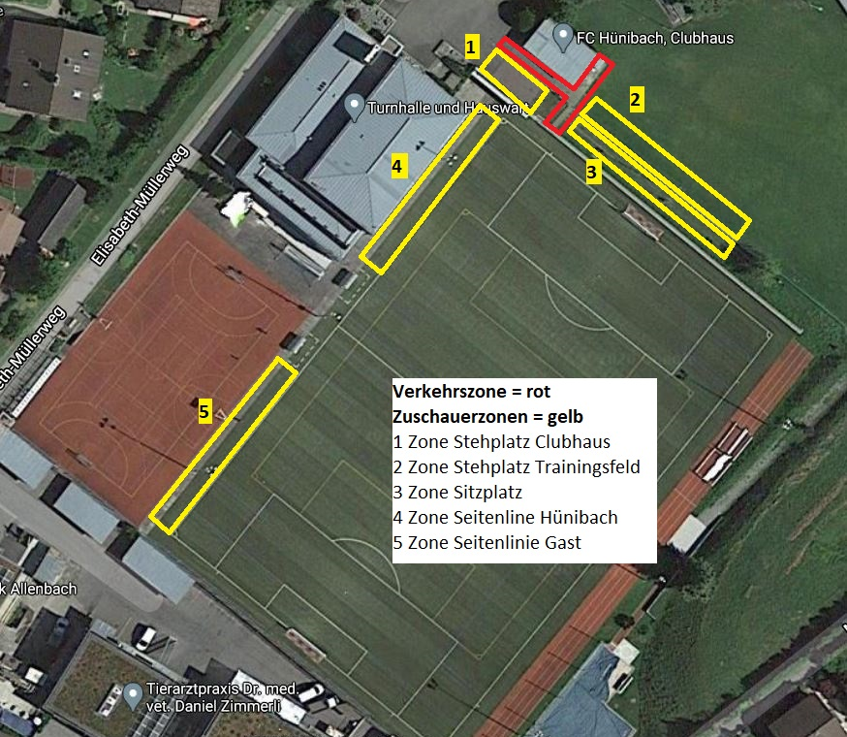

Weitere Schutzkonzepte
- Für die Schulanlage gelten die aktuell gültigen Auflagen des Bundesamtes für Gesundheit.
- Für das Clubhaus gilt das aktuell gültige Schutzkonzept für Gastrobetriebe.

Hünibach, 22. Oktober 2020 Fussball-Club Hünibach
Frederik Reinmann Dominik Baumann
Präsident Vizepräsident

